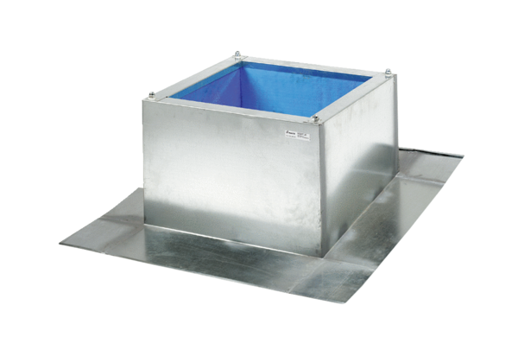Podstawa dachowa dla dachów falistych i trapezowych SOWT 22Opakowanie jednostkowe: 1 sztukaAsortyment: C
Numer artykułu: 0093.0984Producent: MAICO

